Scheuren als een Baby!
Baby Driver (2017)

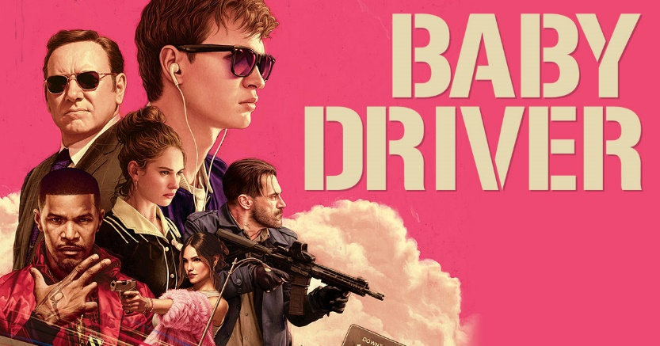
Regisseur: Edgar Wright | Acteurs: Ansel Elgort, Lily James,
Kevin Spacey, Jamie Foxx, Jon Bernthal, Elisa Gonzalez & Jon Hamm

Dinsdag 2 oktober heb ik gekeken naar de actiefilm Baby Driver van Edgar Wright die in de zomer van 2017 uitkwam. In de film speel Ansel Elgort een jongen met de naam Baby die in de criminaliteit zit. Door problemen uit het verleden heeft de jongen zich alleen maar dieper in de criminaliteit geholpen. Waarom? Omdat hij kan auto reiden als de beste.

Als kind had Baby een vreselijk auto-ongeluk gehad waar hij beide ouders verloor en een constante piep in zijn oren kreeg. Hij vond voor dat laatste al snel een oplossing: het constant luisteren van muziek. Al vroeg begon hij in de criminaliteit. Op een dag had hij de verkeerde auto gestolen, namelijk die van de grote crimineel Doc. Als straf moet Baby een hoop klussen voor Doc oplossen achter het stuur. Na al zijn klussen gedaan te hebben en een meisje, Debora, een aardig die werkt bij een restaurant, ontmoet te hebben wil Baby een nieuw leven beginnen. Maar Baby was zo goed in auto reiden dat Doc hem niet zomaar liet gaan en bedreigde Baby om zijn nieuwe vriendin wat aan te doen. Hierdoor moet Baby een nieuwe klus doen met een nieuw team: Bats, een doorgedraaid type, Buddy, een arrogant type en Darling, een erg gewelddadig type. Hier kijkt Baby natuurlijk flink tegen op.

Alle elementen van de film zijn goed samengevoegd. Omdat de film erg om muziek draai is dat ook een echt hoogtepunt. Er word vooral oudere muziek gespeeld. Zowel bij vrolijke scenes, met vrolijkere muziek, als bij verdrietige scenes, met rustigere en verdrietige muziek. Je luistert alles uit baby’s oren, dus ook de muziek die hij luistert. Alles gaat mee met de muziek, kogelschoten, sirenes en ook de montage hangt volledig van de muziek af. Hoe sneller de muziek speelt, hoe vaker het beeld overspringt. Dit loopt ook over in het camera gebruik. Dit is vooral goed te zien bij de alle eerste scene in de film waar Baby met zijn auto over de snelweg racet. Je krijgt veel totaal shots te zien wanneer de muziek rustiger is en ze je omgeving willen laten zien, maar juist veel close-ups en snelle bewegingen om spanning te creëren wanneer er de muziek sneller speelt. Hierin word veel verschild in hoge en lage shots.

De locaties die worden gebruikt worden hebben ook een bijzonder effect. Het hoofdkwartier van Doc geeft meer spanning af, terwijl het wegrestaurant waar Debora werkt weer een rustig gevoel weergeeft. De kleding heeft ook een mooi effect: het omschrijft de personages heel erg. Doc draagt bijvoorbeeld erg nette kleding en gedraagt zich ook heel netjes. Maar Bats draagt hele drukke kleding en is inderdaad ook erg druk. Hier bovenop worden er ook veel symbolen gebruikt die telkens terugkomen. Zoals de MP3-speler van Baby, waarmee hij altijd naar muziek luistert, of het verliefd zijn van Baby en Debora waardoor er bij Baby veel angst ontstaat dat haar iets erg gebeurt.
Persoonlijk vind ik Baby Driver een erg mooie film. Het gebruik van de muziek bevalt mij het meest. Ik vind het erg creatief hoe alle elementen van de film gebaseerd worden op de muziek. Bijvoorbeeld hoe de kogelschoten meegaan op het ritme van de muziek. Of hoe de montage word gebaseerd op de snelheid van de muziek. Hierdoor kan je erg een verschil maken tussen rustige en spannende scenes. Ook helpt dit met verdrietige en kwade shots. De montage word rustig en de muziek speelt minder snel waardoor je zelf ook verdrietig word en wanneer een bepaald personage boos is en de montage en muziek minder rustig word voel je de kwaad van dat personage.

Ook vind ik de terug kerende symbolen erg mooi. Elke keer dat Baby zijn MP3-speler, die hij van zijn moeder heeft gekregen, pakt denk je even terug aan zijn jeugd waarbij hij beide ouders is verloren, een pieptoon in zijn oor heeft gekregen en waarom hij dus zo graag naar muziek luistert. De personages ben ik ook een fan van. Ze zijn allemaal een over de top stereotype. Buddy is bijvoorbeeld ontiegelijk arrogant en Bats is erg psychopathisch. Hierdoor zijn de karakters van de personages snel duidelijk.

De film is natuurlijk ficties met alle vechtscènes en achtervolgingen maar het verhaal zelf is wel realistisch. Het zou mogelijk zijn dat dit in het echt word gebeurt. Je krijgt als kijker een gevoel alsof het echt is gebeurt. En de vechtscènes maken alles alleen maar spannender. Hierdoor is de film ook puur voor amusement. Omdat ik denk dat er niet veel mensen zijn die zich zouden kunnen voorstellen hoe zo’n achtervolging zou zijn.

Ik vind de film een echte aanrader. Het is een spannende film met veel grappige stukjes. Ik zou de film het meest aanbevelen voor mensen tussen de 14 en 30 jaar, maar als familie film zou hij ook erg leuk kunnen zijn.

